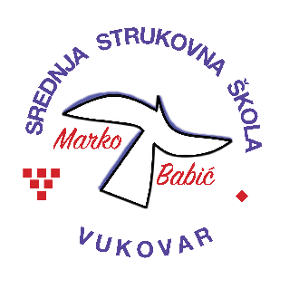 | Srednja strukovna škola Marko Babić
 | Domovinskog rata 58, 32010 Vukovar
Tel: (032) 424-970
e-mail: ured@ss-markobabic-vu.skole.hr
www.ss-markobabic-vu.skole.hr
OIB: 93128197410, MB: 01417193

Obrazovni sektor: Osobne usluge
Zanimanje: Frizer – jedinstveni model obrazovanja
Razred: 3.d
Školska godina: 2023./2024.
Mentor: Jela Martinović, strukovni učitelj

Teme za izradbu i obranu završnoga rada

- Izrada klasične HTO i oblikovanje frizure vodenom ondulacijom, Daria Mažar Rastovski
- Bojenje kose prvi put u prirodne tonove i oblikovanje svečane frizure sa cvjetnim ukrasima, Ana Koša
- Bojenje pojedinih pramenova modernom bojom i oblikovanje punđe, Josipa Živić
- Nijansiranje kose preljevom i oblikovanje frizure kombinacijom punđe i upleta, Kataryna Akulova

